Četrtek, 14. 5. 2020

MAT: KROŽNICA IN ČRTE

Preko ZOOM-a bomo obnovili zadnjo snov.
Dobimo se ob 10.00 uri.

SLJ: KAKO SO BUTALCI OMISLILI PAMET, 2 URI

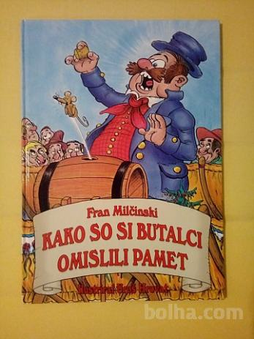
Butale so zelo zanimiva vas, v kateri živijo Butalci. Sem ter tja naletijo Butalci na nenavadne težave, ki jih rešujejo na neobičajen način.
- Iz spodnjih premetenk sestavi besede, ki poimenujejo značajske lastnosti ali sposobnosti.
RIPNOTSD, GUMPO, VAZTRNOJTS, ŽSNANTSO, SONBJULOCINTSER
- Katere ti najbolj primanjkuje?

- Odpri berilo na str. 136 in137 ter preberi sestavek. ( vsaj 2 krat )

- Slog prebranega sestavka je starinski. Poleg besed, ki jih uporabljamo le še redko, najdemo v odlomku tudi povedi, ki so danes slišati nenavadno. Neznane besede si poglej v stvarnih pojasnilih.

- Odpri zvezek, prepiši naslov in odgovori na vprašanja. Odgovarjaj v celih povedih, ne pozabi tudi na čitljivost pisanja.

- Izpiši 3 povedi iz besedila, ki so danes slišati nenavadno.
- Kdo je napisal besedilo?
- Zakaj misliš, da ima vas Butale tako ime?
- Kdo je pretental Butalce?
- Kdo je najprej dobil pamet v Butalah?
- Kako so si Butalci razlagali dejstvo, da je miš pobegnila naravnost v županovo hišo?
- Ali so bili v Butalah kasneje Butalci pametni? Zakaj?

Predstavitev Butalcev si lahko pogledaš na spodnji povezavi:
https://www.youtube.com/watch?v=AmkA_O6kRws

IZZIV: Na spodnji povezavi imaš celo knjigo o Butalcih. Če se želiš malce razvedriti, ti priporočam, da si prebereš še kakšno butalsko zgodbo.
http://cloverleaf-mall.com/knjige/butalci.pdf

NIT: IZDELAVA IZDELKA

Nadaljujete z izdelavo termo škatle po navodilih. Ko končaš ne pozabi poslati tudi zapis poskusa in svoje ugotovitve, kot smo se dogovorili.

GUM: IZDELEK ZA OCENJEVANJE (GLASBILO)

Nadaljuješ z izdelovanjem izdelka za ritmično spremljanje.

DOD: IZZIV Z VŽIGALICAMI

Naredi 5 trikotnikov iz 9 vžigalic. | Naredi 2 trikotnika iz 5 vžigalic.
Premakni 2 vžigalici tako, da dobiš 4 trikotnike. | Odstrani 4 vžigalice tako, da ostanejo le 3 trikotniki.
Na spodnji sliki je 13 trikotnikov (9 malih, 3 srednji in 1 velik). Odstrani 3 vžigalice tako, da ostanejo 4 trikotniki. | Premakni 4 vžigalice da narediš 3 enakostranične trikotnike.
Premakni 3 vžigalice tako, da dobiš 2 kvadrata. | Premakni 2 vžigalici tako, da dobiš 4 kvadrate.
Premakni 3 vžigalice tako, da dobiš 2 kvadrata. | Premakni 4 vžigalice tako, da dobiš 3 kvadrate.
Premakni 3 vžigalice tako, da dobiš 3 kvadrate. | Premakni 3 vžigalice tako, da dobiš 4 kvadrate.

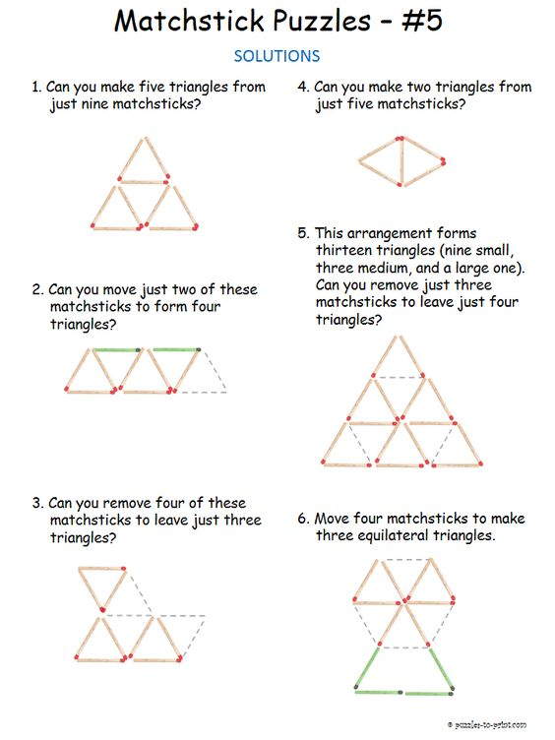
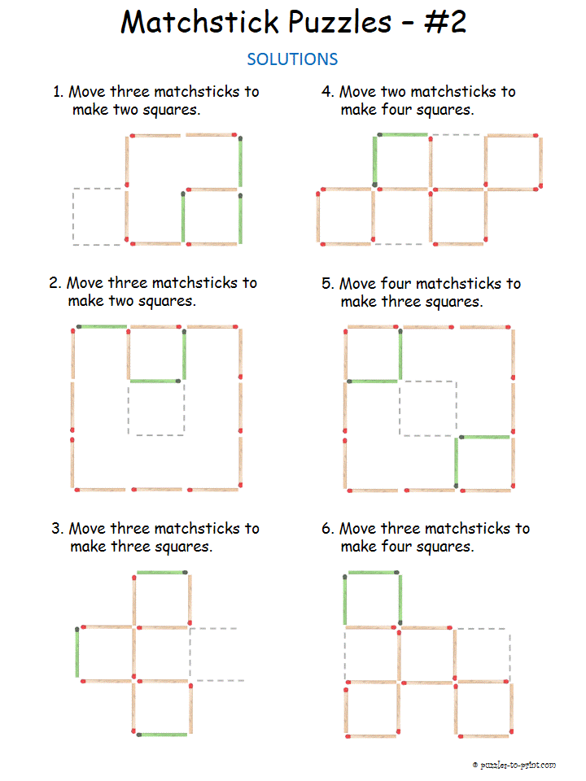
REŠITVE: TRIKOTNIKI KVADRATI

JUUPiii,
Naredili smo vse za danes in jutri je zaslužen petek, kateremu sledi viiiikend…
Gremo se razmigat od sedenja!
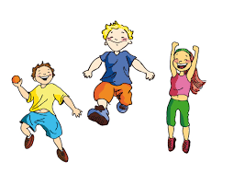Tvoja učiteljica Mojca

